

**คำนำ**

เอกสารฉบับนี้เป็นเอกสารรายงานผลการดำเนินงานกิจกรรมประดับป้ายวันสำคัญ ปีการศึกษา 2567 เพื่อให้การประดับป้ายวันสำคัญเป็นไปอย่างมีระบบ มีส่วนงานที่รับผิดชอบชัดเจนสะดวกต่อการติดต่อและจัดทำป้ายวันสำคัญ และรู้ทันข่าวสารวันสำคัญต่างให้ทันต่อเหตุการณ์

**กิจกรรมประดับป้ายวันสำคัญ**

ทั้งนี้ในการดำเนินกิจกรรมผู้จัดทำขอขอบพระคุณคณะผู้บริหาร ที่ให้กำลังใจ ส่งเสริมสนับสนุน ให้คำแนะนำในด้านการจัดดำเนินกิจกรรม และเอื้ออำนวยความสะดวกทุกรูปแบบทุกประการในการจัดกิจกรรม ขอขอบคุณคณะครูทุกท่านที่ให้ความร่วมมือในการดำเนินกิจกรรมเป็นอย่างดี ผู้จัดทำหวังเป็นอย่างยิ่งว่าเอกสารฉบับนี้จะเป็นแนวทางการจัดกิจกรรมในครั้งต่อไป

หากมีข้อผิดพลาดประการใดผู้จัดทำจะได้นำไปปรับปรุงในครั้งต่อไป

งานอาคารสถานที่และสิ่งแวดล้อม

**ฝ่ายอาคารสถานที่และสิ่งแวดล้อม**

**ฝ่ายอาคารสถานที่และสิ่งแวดล้อม**

**สารบัญ**

**เรื่อง หน้า**

**คำนำ** ข

**สารบัญ** ค

สรุปงบประมาณแผนงานกิจกรรม ป้ายวันสำคัญ ปีการศึกษา 2567 ...............................................1

รายงานสรุปแผนงานกิจกรรม ป้ายวันสำคัญ ปีการศึกษา 2567 ……………………………………………….2

สรุปผลการดำเนินงานตามตัวชี้วัดความสำเร็จ…………………………………………………………………………3

ผลการวิเคราะห์ข้อมูล…………………………………………………………………………………………………………..5

**ภาคผนวก**…………………………………………………………………………………………………………………………..7

แผนงานกิจกรรม ป้านวันสำคัญ ปีการศึกษา 2567 …………………………………………………………………8

แบบประมาณการค่าใช้จ่าย ..............................................................................................................12

ใบเสร็จงบประมาณในการดำเนินการ ...............................................................................................13

ประมวลภาพกิจกรรม.........................................................................................................................16

ตัวอย่างแบบประเมินความพึงพอใจ ..................................................................................................16

**แบบฟอร์มสรุปแผนงาน /โครงการ/กิจกรรม ภาพรวม**

**ฝ่าย** อาคารสถานที่และสิ่งแวดล้อม**โรงเรียนมารีย์อนุสรณ์**

**ปีการศึกษา 2567**

**************************************************************************

**แผนงาน/โครงการ/กิจกรรม** ประดับป้ายวันสำคัญ

**หน่วยงานที่รับผิดชอบ** งานอาคารสถานที่และสิ่งแวดล้อม **ฝ่าย** อาคารและสถานที่และสิ่งแวดล้อม

**ตอบสนองแผนพัฒนาโรงเรียน**: พันธกิจข้อที่ 5 ยุทธศาสตร์ข้อที่ 7 เป้าหมายข้อที่ 1

**ตอบสนองมาตรฐานการศึกษา**  มาตรฐานที่ 11,13 ตัวบ่งชี้/เกณฑ์ที่ 11.1,13.1

**1. ผู้รับผิดชอบโครงการ** นายพิพัฒน์ โสนะชัย

**2. ระยะเวลาการดำเนินการ** ตลอดปีการศึกษาปี 2567

**3. เป้าหมาย**

**3.1 เชิงปริมาณ** ร้อยละ 90ของครู นักเรียน และบุคลากรโรงเรียนมารีย์อนุสรณ์ได้รับการ

บริการอาคารสถานที่และสิ่งแวดล้อมอย่างเพียงพอ

**3.2 เชิงคุณภาพ** ครู นักเรียน และบุคลากรโรงเรียนมารีย์อนุสรณ์ได้รับการบริการอาคาร

สถานที่และสิ่งแวดล้อมอย่างเหมาะสม

**3.3 ตัวชี้วัดความสำเร็จ** ร้อยละ 90ของครู นักเรียน และบุคลากรโรงเรียนมารีย์อนุสรณ์

ได้รับการบริการอาคารสถานที่และสิ่งแวดล้อมอย่างเพียงพอ

**4. สรุปวิธีดำเนินการ (ที่ปฏิบัติจริง)**

ประชุมคณะกรรมการผู้รับผิดชอบงาน เพื่อเตรียมความพร้อมด้านสถานที่การติดตั้งป้ายวันสำคัญ

จัดเตรียมงบประมาณ อกกแบบป้าย และอุปกรณ์ในการติดตั้งป้ายวันสำคัญ จัดทำแบบสำรวจความพึงพอใจเพื่อจัดเก็บข้อมูลการดำเนินกิจกรรม สรุปการดำเนินกิจกรรมเพื่อนำส่งหัวหน้าฝ่ายอาคารสถานที่ และนำส่งผู้บริหารเพื่อรับทราบผลการดำเนินกิจกรรม โดยได้ดำเนินการดังต่อไปนี้

**1. ขั้นวางแผน (P : PLAN)**

1.1 เตรียมคำสั่งแต่งตั้งผู้รับผิดชอบงาน

1.2 เตรียมประชุมวางแผนงาน

1.3 เตรียมโครงป้ายสำหรับประดับป้าย

1.4 เตรียมข้อมูลวันสำคัญ

1.5 เตรียมออกแบบติดตั้งป้ายวันสำคัญ

1.6 เตรียมสำรวจความพึงพอใจการประดับป้ายวันสำคัญ

1.7 เตรียมสรุปรายงานการติดตั้งป้ายวันสำคัญ

**2. ขั้นดำเนินการ (D : DO)**

2.1 ทำคำสั่งแต่งตั้งผู้รับผิดชอบงาน

2.2 ประชุมวางแผนงาน

2.3 ทำโครงป้ายสำหรับประดับป้าย

2.4 ค้นหาข้อมูลวันสำคัญ

2.5 ออกแบบติดตั้งป้ายวันสำคัญ

2.6 สำรวจความพึงพอใจการประดับป้ายวันสำคัญ

2.7 สรุปรายงานการติดตั้งป้ายวันสำคัญ

**3. ขั้นตรวจสอบติดตามประเมินผล (C : CHECK)**

3.1 ตรวจสอบความถูกต้องของป้ายวันสำคัญ

3.2 สำรวจความพึงพอใจกิจกรรมประดับป้ายวันสำคัญ

4. **ขั้น/รายงานปรับปรุงพัฒนา (A : ACT)**

4.1 สรุปผลการดำเนินการกิจกรรมประดับป้ายวันสำคัญ

4.2 สรุปผลการสำรวจความพึงพอใจของกิจกรรมประดับป้ายวันสำคัญ

4.3 สรุปรายงานผลการดำเนินงานของกิจกรรมประดับป้ายวันสำคัญ เสนอหัวหน้าฝ่ายอาคารสถานที่และสิ่งแวดล้อมเพื่อส่งต่อให้กับผู้บริหาร/ผู้อำนวยการ/ผู้จัดการ/ผู้แทนผู้รับใบอนุญาต

**5. ขั้นการนำเสนอผลการดำเนินการ (A: Achievement)**

5.1 นำข้อมูลการดำเนินงานกิจกรรมประดับป้ายวันสำคัญเสนอต่อหัวหน้าฝ่ายอาคารสถานที่และสิ่งแวดล้อม

5.2 นำข้อมูลสรุปผลการดำเนินงานกิจกรรมประดับป้ายวันสำคัญเสนอต่อผู้บริหาร/ผู้อำนวยการ/ผู้จัดการ/ผู้แทนผู้รับใบอนุญาต

5.3 นำข้อมูลสรุปผลการดำเนินงานกิจกรรมประดับป้ายวันสำคัญเผยแพร่บนเว็บไซต์โรงเรียน

**5. งบประมาณ**

**ตั้งไว้ 20,530บาท จ่ายจริง 8,640 บาท คงเหลือ 11,890 บาท**

**เกินงบประมาณที่ตั้งไว้**..................-........................**เนื่องจาก.**...............-...............................

**6. วิธีการติดตาม/เครื่องมือการประเมินผลการปฏิบัติงาน**

1. ภาพการติดตั้งประดับป้ายวันสำคัญ

2. แบบสรุปกิจกรรมประดับป้ายวันสำคัญ

**7. สรุปผลการดำเนินงาน**

**ตารางที่ 1** ตารางสรุปผลการดำเนินงานกิจกรรมประดับป้ายวันสำคัญ ปีการศึกษา 2567

|  |  |  |  |  |
| --- | --- | --- | --- | --- |
| **ที่** | **ตัวชี้วัดความสำเร็จใน**  **กิจกรรม** | **ผลการดำเนินงาน** | **สภาพความสำเร็จ** | |
| **บรรลุ** | **ไม่บรรลุ** |
| 1 | ครู นักเรียน และบุคลากรโรงเรียนมารีย์อนุสรณ์  ร้อยละ 90 ได้รับการบริการอาคารสถานที่และสิ่งแวดล้อมอย่างเพียงพอ | จากการจัดป้ายวันสำคัญ พบว่า ครู นักเรียน และบุคลากรโรงเรียนมารีย์อนุสรณ์ได้รับการบริการอาคารสถานที่และสิ่งแวดล้อมอย่างเพียงพอ  ร้อยละ **93.84** | **✓** |  |

**8. สรุปผลในภาพรวม**

**8.1 จุดเด่นของแผนงาน/โครงการ/กิจกรรมครั้งนี้**

1. โรงเรียนมีการประดับป้ายวันสำคัญทันต่อเหตุการณ์ปัจจุบัน

2. มีส่วนงานที่ดูแลรับผิดชอบการจัดทำป้ายวันสำคัญที่ชัดเจน

ลงชื่อ................................................... ลงชื่อ......................................................

(นายพิพัฒน์ โสนะชัย) ( นายกิตติศักดิ์ ศรจันทร์ )

ผู้รับผิดชอบกิจกรรม หัวหน้าฝ่ายอาคารสถานที่และสิ่งแวดล้อม

**สรุปผลการพิจารณา**

🌕 เห็นสมควรให้ดำเนินการต่อไปในปีการศึกษาหน้า

🌕 ไม่สมควรให้ดำเนินการต่อ เนื่องจาก

....................................................................................................................................................................................................................................................................................................................................................................................................................................................................................................................................................................................................................................................................................................................................................................

ทั้งนี้ให้นำผลการประเมิน ปัญหา อุปสรรค และข้อเสนอแนะ ไปพัฒนากระบวนการจัดการเรียนการสอนและการทำงาน โดยพิจารณาวัตถุประสงค์ เป้าหมายการดำเนินงาน ให้สอดคล้องกับเป้าหมายการจัดการศึกษาให้ดียิ่งขึ้นต่อไป

ลงชื่อ ……………………………………………….

(บาทหลวง ดร. จักรี พันธ์สมบัติ)

ผู้จัดการโรงเรียนมารีย์อนุสรณ์

**ผลการวิเคราะห์ข้อมูล**

**ความพึงพอใจต่อกิจกรรมประดับป้ายวันสำคัญ**

**ประจำปีการศึกษา 2567**

การประเมินผล ประดับป้ายวันสำคัญ 2567 กลุ่มงานอาคารสถานที่และสิ่งแวดล้อมฝ่าย อาคารและสถานที่ โรงเรียนมารีย์อนุสรณ์ อำเภอเมือง จังหวัดบุรีรัมย์ เพื่อพิจารณาสิ่งที่เกิดขึ้นกับสิ่งที่กำหนด

**วิธีการประเมิน**

1. กลุ่มตัวอย่างในการประเมินครั้งนี้ ใช้การสุ่มตัวอย่างอย่างง่าย (Simple Random Sampling) ได้แก่ ผลรวมของกิจกรรมธนาคารขยะ

2. เครื่องมือที่ใช้ในการเก็บรวบรวมข้อมูลการประเมินครั้งนี้ เป็นแบบประเมินความพึงพอใจต่อการจัดกิจกรรมในแผนงานอาคารสถานที่และสิ่งแวดล้อม ประจำปีการศึกษา 2567 กลุ่มงานอาคารสถานที่และสิ่งแวดล้อมฝ่าย อาคารและสถานที่

3. การรวบรวมข้อมูลมีวิธีการ โดยคณะผู้ประเมินจะแจกแจงแบบประเมินโครงการให้กลุ่มตัวอย่างและเก็บรวบรวมข้อมูล

4. การแปลความหมายของการประมาณค่าหรือระดับความคิดเห็น 5 ระดับโดยใช้สูตร ($\overline{x}$) ค่าเฉลี่ย และ (S.D.)

$\overline{x}$ = $\frac{\sum{x}}{N}$

S.D. = $\sqrt{\frac{N\sum{x^{2}-(\sum{{x)}^{2}}}}{N(N-1)}}$

ค่าเฉลี่ย 4.50 – 5.00 หมายถึง ระดับดีมาก

ค่าเฉลี่ย 3.50 - 4.49 หมายถึง ระดับดี

ค่าเฉลี่ย 2.50 – 3.49 หมายถึง ระดับปานกลาง

ค่าเฉลี่ย 1.50 - 2.49 หมายถึง ระดับพอใช้

ค่าเฉลี่ย 1.00 – 1.49 หมายถึง ระดับน้อย

5. สถิติที่ใช้ในการวิเคราะห์ข้อมูล สถิติพื้นฐานที่ใช้ ได้แก่ ร้อยละ (Percentage)ค่าเฉลี่ย (Mean)

**การวิเคราะห์ข้อมูล**

1. ข้อมูลเชิงปริมาณ ได้แก่ร้อยละ (Percentage) ค่าเฉลี่ย (Mean) ส่วนเบี่ยงเบนมาตรฐาน

(Standard Deviation)

2. ข้อมูลเชิงคุณภาพ เป็นการแจกแจงข้อค้นพบที่สำคัญในเชิงการอธิบายซึ่งนำไปสู่การพัฒนางานต่อไป

**ผลการวิเคราะห์ข้อมูล**

**ความพึงพอใจต่อการจัดกิจกรรมประดับป้ายวันสำคัญ ประจำปีการศึกษา 2567**

**ผลการวิเคราะห์ข้อมูล**

**ตารางที่ 2** แสดงความพึงพอใจต่อการประดับป้ายวันสำคัญ ประจำปีการศึกษา 2567

| **รายการ** | **ค่าเฉลี่ย $$\overline{x}$$** | **ร้อยละ** | **แปลผล** |
| --- | --- | --- | --- |
| 1. ผู้ให้บริการมีอัธยาศัยดี | 3.21 | 93.32 | มากที่สุด |
| 2. สอบถามก่อนการติดตั้งเสมอ | 4.36 | 94.18 | มากที่สุด |
| 3. ระยะเวลาในการจัดทำป้ายรวดเร็วตามเนื้องาน | 4.32 | 93.32 | มากที่สุด |
| 4. ผู้ให้บริการติดตั้งป้ายมีความเป็นมืออาชีพ | 4.67 | 92.55 | มากที่สุด |
| 5. ความพึงพอใจโดยรวม | 4.81 | 94.71 | มากที่สุด |
| 6. สามารถออกแบบป้ายได้ถูกต้องเหมาะสม | 4.17 | 95.95 | มากที่สุด |
| 7. ดูแลความสะอาดให้โรงเรียนหลังติดป้าย | 4.85 | 93.14 | มากที่สุด |
| 8. ได้จัดทำป้ายด่วนถูกต้องเหมาะสม | 3.68 | 92.66 | มากที่สุด |
| 9. ได้ติดตั้งป้ายตามลำดับงานอย่างถูกต้อง | 4.86 | 92.37 | มากที่สุด |
| 10. ความพึงพอใจโดยรวมหลังการติดตั้งป้าย | 4.49 | 96.24 | มากที่สุด |
| **เฉลี่ย** | **4.34** | **93.84** | **มากที่สุด** |

**ตารางที่ 2** เมื่อพิจารณารายข้อพบว่า ความพึงพอใจโดยรวมหลังการติดตั้งป้าย ข้อ 10 อยู่ในระดับ มากที่สุด คือร้อยละ 96.24

**ภาคผนวก**



**ลำดับที่** 1 **หน่วยงาน** งานอาคารสถานที่และสิ่งแวดล้อม **ฝ่าย** อาคารสถานที่และสิ่งแวดล้อม

**ตอบสนองแผนพัฒนาโรงเรียน: พันธกิจข้อที่** 5  **ยุทธศาสตร์ข้อที่ 7 เป้าหมายข้อที่** 1

**ตอบสนองมาตรฐานของโรงเรียน : มาตรฐานที่**  2 **ตัวบ่งชี้ที่** 2.4

| **วัตถุประสงค์/เป้าหมาย** | **กิจกรรม/ขั้นตอนการดำเนินงาน** | **ระยะเวลาดำเนินงาน**  **(วัน/เดือน/ปี)** |
| --- | --- | --- |
| **วัตถุประสงค์**  1.เพื่อให้บริการใช้อาคารสถานที่และสิ่งแวดล้อมภายในและภายนอกโรงเรียน  2.เพื่อให้บริการระบบสาธารณูปโภคต่างๆ  3.เพื่อสำรวจทรัพย์สินและอาคารสถานที่ร่วมกับการจัดซื้อ งานพัสดุครุภัณฑ์ ฝ่ายธุรการ – การเงิน ในการจัดทำทะเบียนทรัพย์สินของโรงเรียนให้เป็นปัจจุบัน  4.เพื่อสรุปรายงานผลการดำเนินงาน  5.เพื่อสำรวจความพึงพอใจของผู้ใช้บริการ  **วัตถุประสงค์/เป้าหมาย**  **เป้าหมายเชิงปริมาณ**  1.ครู นักเรียน และบุคลากรโรงเรียนมารีย์อนุสรณ์  ทุกคน  2.ห้องเรียนและห้องปฏิบัติการต่าง ๆ ภายในโรงเรียนมารีย์อนุสรณ์  **เป้าหมายเชิงคุณภาพ**  1.ครู นักเรียน และบุคลากรโรงเรียนมารีย์อนุสรณ์ได้รับการบริการอาคารสถานที่และสิ่งแวดล้อมอย่างเหมาะสม  **ตัวชี้วัดความสำเร็จ**  - ครู นักเรียน และบุคลากรโรงเรียนมารีย์อนุสรณ์ร้อยละ 90 ได้รับการบริการอาคารสถานที่และสิ่งแวดล้อมอย่างเพียงพอ  **เครื่องมือการติดตาม/ประเมินผล**  1.แบบประเมินความพึงพอใจของผู้ใช้บริการ  2.รายงานผลสรุปงานอาคารสถานที่และสิ่งแวดล้อม | **1.ขั้นวางแผน(P : PLAN)**  1.1 เตรียมห้องเรียนห้องประกอบการต่างๆและสถานที่ให้พร้อมใช้งานก่อนเปิดเทอม  1.2 เตรียมให้บริการตามความต้องการแจ้งขอใช้บริการ  1.3 เตรียมจัดทำตารางการใช้ห้องประกอบการและอาคารสถานที่และสิ่งแวดล้อม  1.4 เตรียมปรับปรุงภูมิทัศน์บริเวณโรงเรียนให้ร่มรื่นสวยงามเอื้อต่อการจัดการเรียนรู้    1.6 เตรียมวางแผนการให้บริการสาธารณูปโภคภายในโรงเรียน เช่น ระบบไฟฟ้า น้ำประปาให้พร้อมใช้ และเพียงพอต่อความต้องการ  1.7 เตรียมจัดทำกิจกรรม  - กิจกรรมสุขาน่าใช้  - กิจกรรมพัฒนาแหล่งเรียนรู้ น่าอยู่ น่าเรียน  - กิจกรรมขยะเป็นศูนย์  - กิจกรรม Big Cleaning Day  - กิจกรรมจัดบอร์ดเรียนรู้  - กิจกรรมห้องเรียนสะอาด  - กิจกรรมธนาคารขยะ  - กิจกรรมประดับป้ายวันสำคัญ  1.7 เตรียมจัดทำแบบสำรวจทรัพย์สินและอาคารสถานที่ร่วมกับงานจัดซื้อ งานพัสดุครุภัณฑ์ ฝ่ายธุรการ - การเงิน ในการจัดทำทะเบียนทรัพย์สินของโรงเรียนให้เป็นปัจจุบัน  1.8 เตรียมจัดทำแบบสำรวจความพึงพอใจในการใช้บริการอาคารสถานที่และสาธารณูปโภคภายในและภายนอกโรงเรียน  **2.ขั้นดำเนินการ** (ภาระงานประจำ/ภาระงานร่วม/โครงการ)**(D : DO)**  2.1 ประสานงานกับงานระดับชั้น ฝ่ายกิจการงานนักเรียน กำหนดห้องเรียนและห้องประกอบการและติดป้ายบอกให้ชัดเจน  2.2 จัดทำตารางการใช้ห้องประกอบการและอาคารสถานที่และสิ่งแวดล้อม  2.3 จัดทำแบบบันทึกการใช้ห้องประกอบการต่างๆ  2.4 จัดกิจกรรมส่งเสริมการดูแลรักษาความสะอาดภายในโรงเรียน  - กิจกรรมสุขาน่าใช้  - กิจกรรมพัฒนาแหล่งเรียนรู้ น่าอยู่ น่าเรียน  - กิจกรรมขยะเป็นศูนย์  - กิจกรรม Big Cleaning Day  - กิจกรรมจัดบอร์ดเรียนรู้  - กิจกรรมห้องเรียนสะอาด  - กิจกรรมธนาคารขยะ  - กิจกรรมประดับป้ายวันสำคัญ  2.6 ดำเนินการจัดทำป้ายสัญลักษณ์/ป้ายชี้บ่ง เช่น ป้ายสัญลักษณ์ ระบบจราจร ป้ายนิเทศต่างๆ  2.7 สำรวจทรัพย์สินและอาคารสถานที่ร่วมกับงานจัดซื้อ งานพัสดุครุภัณฑ์ ฝ่ายธุรการ – การเงิน ในการจัดทำทะเบียนทรัพย์สินของโรงเรียนให้เป็นปัจจุบัน  2.8 ให้บริการสาธารณูปโภคภายในโรงเรียน เช่น ระบบไฟฟ้า น้ำประปาให้พร้อมใช้ และเพียงพอต่อความต้องการ  2.9 บันทึกการใช้ห้องประกอบการต่างๆ    2.10 จัดทำแบบสำรวจความพึงพอใจในการใช้บริการอาคารสถานที่และสาธารณูปโภคภายในและภายนอกโรงเรียน  **3.ขั้นตรวจสอบ/ติดตาม/ประเมินผล(C : CHECK)**  3.1 สำรวจความพึงพอใจ  - กิจกรรมสุขาน่าใช้  - กิจกรรมพัฒนาแหล่งเรียนรู้ น่าอยู่ น่าเรียน  - กิจกรรมขยะเป็นศูนย์  - กิจกรรม Big Cleaning Day  - กิจกรรมจัดบอร์ดเรียนรู้  - กิจกรรมห้องเรียนสะอาด  - กิจกรรมธนาคารขยะ  - กิจกรรมประดับป้ายวันสำคัญ  **4.ขั้นสรุป/รายงาน/ปรับปรุง/พัฒนา( A : ACT)**  4.1 สรุปผลการดำเนินงานกิจกรรม  - กิจกรรมสุขาน่าใช้  - กิจกรรมพัฒนาแหล่งเรียนรู้ น่าอยู่ น่าเรียน  - กิจกรรมขยะเป็นศูนย์  - กิจกรรม Big Cleaning Day  - กิจกรรมจัดบอร์ดเรียนรู้  - กิจกรรมห้องเรียนสะอาด  - กิจกรรมธนาคารขยะ  - กิจกรรมประดับป้ายวันสำคัญ  นำเสนอต่อหัวหน้าฝ่ายบริหารงานทั่วไป เพื่อรายงานผู้แทนผู้รับใบอนุญาต ผู้อำนวยการและผู้จัดการให้รับทราบ  4.2 สรุปรายงานนำส่งงานเทคโนโลยีและสารสนเทศ ฝ่ายพัฒนาคุณภาพการศึกษาและบุคลากร | 27 มี.ค.67  27 มี.ค.67  17 เม.ย.67  27 มี.ค.67  17 เม.ย.67 (1)  20 ต.ค.67 (2)  15 พ.ค.67 (1)  27 ต.ค. 67 (2)  20 เม.ย. 67 (1)  20 ต.ค. 67 (2)  10 พ.ค.67 (1)  20 ก.พ. 68 (2)  20 เม.ย.67 (1)  23 ต.ค.67 (2)  10 พ.ค.67  11 พ.ค.67  15 พ.ค.67 (1)  31 มี.ค.68 (2)  20 เม.ย.67  5 พ.ค.67 –15 มี.ค.68  20 เม.ย.67  15 พ.ค.67 -  31 มี.ค.68  25 ต.ค.67 (1)  25 มี.ค.68 (2)  20 ก.ย.67 เทอม1  25 มี.ค.68 เทอม2  20 ก.ย.67 เทอม1  25 มี.ค.68 เทอม2  20 -25ก.ย.67เทอม 1  20–25ก.พ.68 เทอม2 |

**งบประมาณที่ใช้ดำเนินกิจกรร**

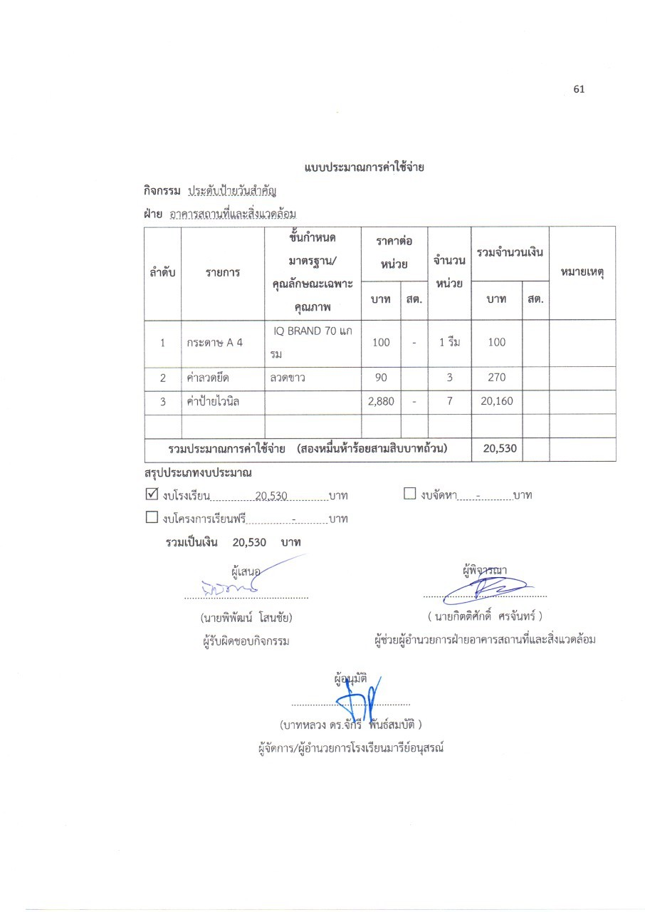

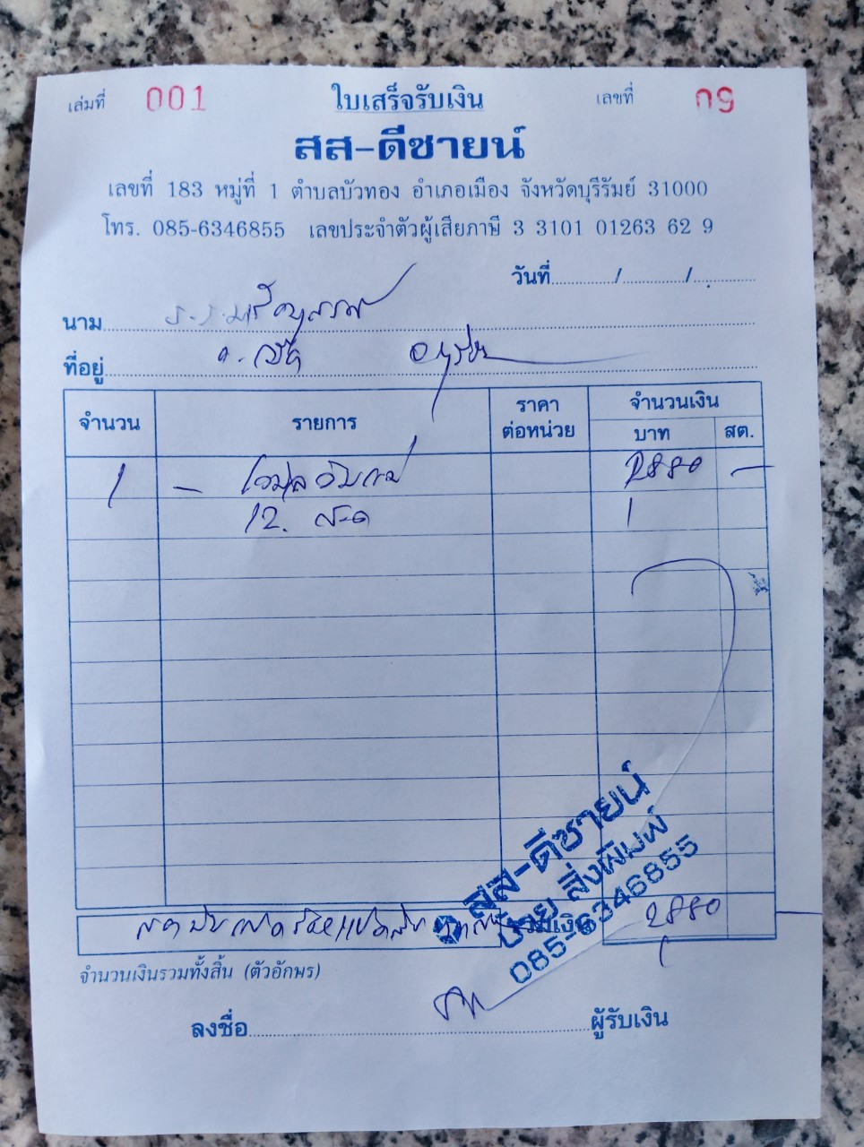

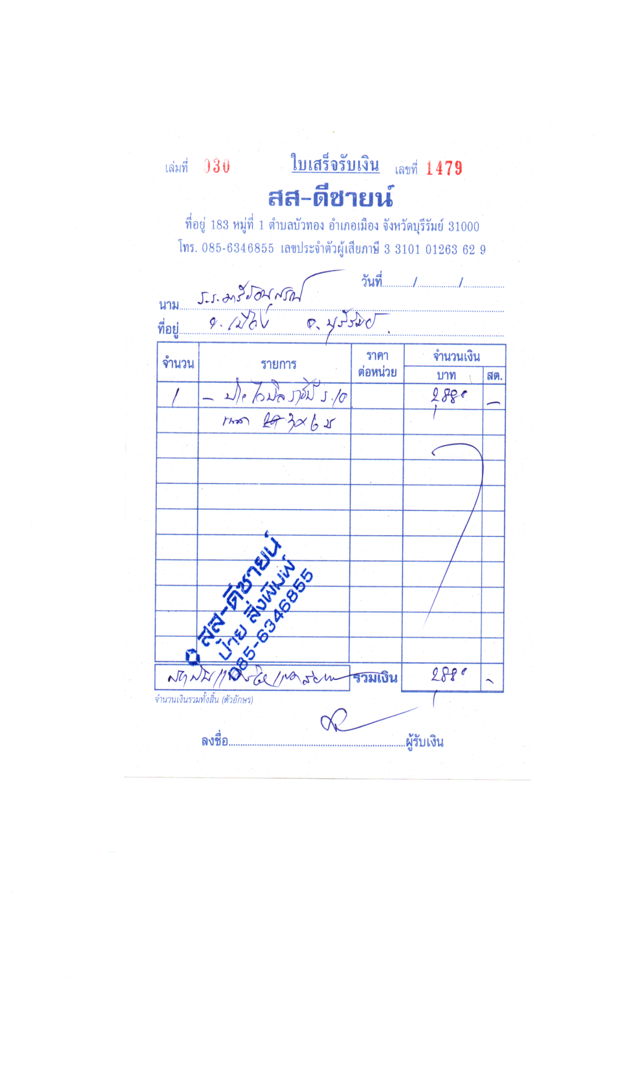

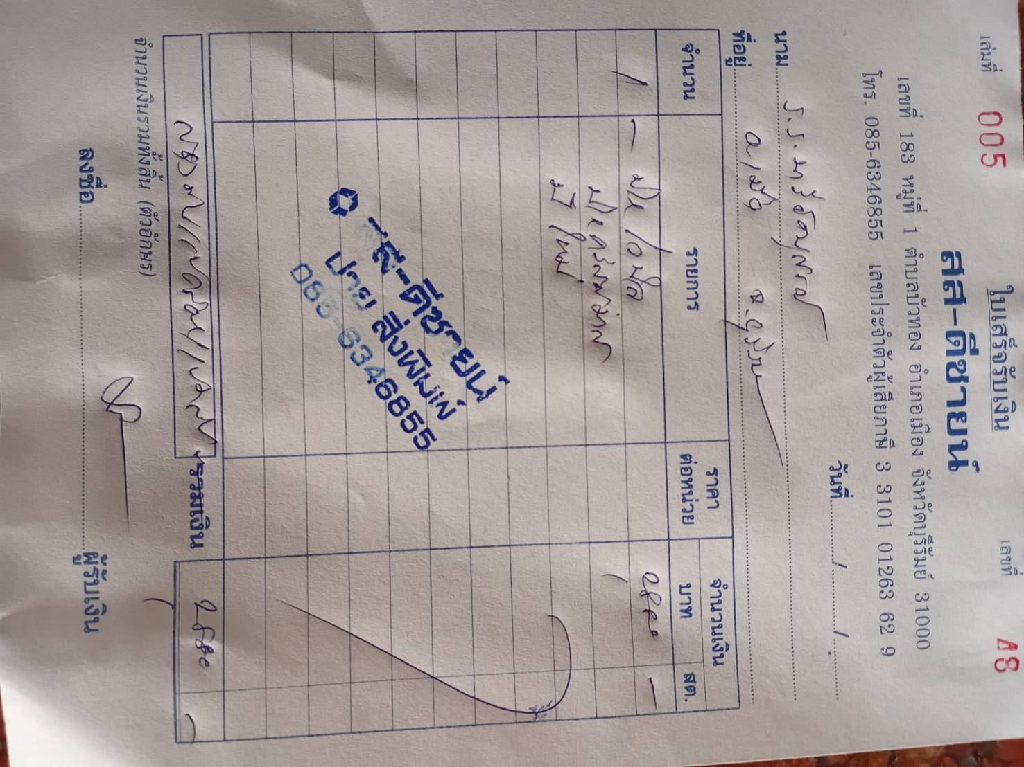

**รูปภาพกิจกรรม**

